9. 10. 2015

Vývoj indexů spotřebitelských cen ve 3. čtvrtletí 2015

Ve 3. čtvrtletí 2015 klesly spotřebitelské ceny proti 2. čtvrtletí 2015 o 0,2 %. V meziročním srovnání vzrostly spotřebitelské ceny ve 3. čtvrtletí 2015 o 0,4 %, což je o 0,3 procentního bodu méně než ve 2. čtvrtletí 2015.

Mezičtvrtletní pokles spotřebitelských cen ve 3. čtvrtletí ovlivnilo zejména snížení cen v oddíle potraviny a nealkoholické nápoje a v oddíle odívání a obuv. Protisměrně, tj. na růst cen, působilo především zvýšení cen v oddíle rekreace a kultura. V oddíle potraviny a nealkoholické nápoje nastal pokles cen v různé míře u většiny druhů potravin. Ceny zeleniny klesly o 6,8 %, ovoce o 1,4 %, masa o 0,8 %, olejů a tuků o 1,5 %, cukru o 5,6 %, výrobků zařazených ve skupině mléko, sýry, vejce o 5,0 %. Pokles cen v oddíle odívání a obuv ovlivnily zejména letní výprodeje oděvů a bot. Růst cen v oddíle rekreace a kultura ovlivnilo sezónní zvýšení cen dovolených s komplexními službami o 13,2 %. V dopravě ovlivnil cenový vývoj zejména pokles cen pohonných hmot o 1,0 % a naopak zvýšení cen automobilů o 1,0 %. Průměrná meziměsíční změna úhrnného indexu spotřebitelských cen ve 3. čtvrtletí 2015 byla -0,2 %, ve 3. čtvrtletí 2014 to bylo 0,0 %.

Indexy spotřebitelských cen (předchozí čtvrtletí = 100)

|  |  |  |  |  |  |
| --- | --- | --- | --- | --- | --- |
|  | 2014 | | 2015 | | |
| ODDÍL | 3. čtvrtletí | 4. čtvrtletí | 1. čtvrtletí | 2. čtvrtletí | 3. čtvrtletí |
| ÚHRN | 100,1 | 99,8 | 100,1 | 100,6 | 99,8 |
| Potraviny a nealkoholické nápoje | 98,7 | 99,8 | 100,8 | 100,5 | 98,0 |
| Alkoholické nápoje a tabák | 100,5 | 99,9 | 103,6 | 101,4 | 100,2 |
| Odívání a obuv | 98,1 | 105,0 | 96,6 | 104,0 | 97,3 |
| Bydlení, voda, energie, paliva | 100,4 | 100,1 | 100,4 | 100,2 | 100,1 |
| Bytové vybavení, zařízení domácnosti, opravy | 99,4 | 99,8 | 100,5 | 100,5 | 99,4 |
| Zdraví | 100,9 | 100,1 | 90,9 | 101,5 | 100,6 |
| Doprava | 100,8 | 98,6 | 95,6 | 101,9 | 100,1 |
| Pošty a telekomunikace | 98,8 | 99,5 | 100,2 | 99,6 | 99,6 |
| Rekreace a kultura | 102,2 | 97,2 | 101,7 | 99,9 | 102,9 |
| Vzdělávání | 100,4 | 100,5 | 100,2 | 100,0 | 100,4 |
| Stravování a ubytování | 100,5 | 100,1 | 100,4 | 100,5 | 100,5 |
| Ostatní zboží a služby | 100,7 | 100,3 | 100,9 | 100,2 | 99,8 |

**Meziročně** vzrostly spotřebitelské ceny ve 3. čtvrtletí 2015 proti 3. čtvrtletí 2014 o 0,4 %, tedy o 0,3 procentního bodu méně než ve 2. čtvrtletí 2015. Zpomalení meziročního cenového růstu nebo prohloubení cenového poklesu nastalo u většiny oddílů spotřebního koše. První případ se týkal zejména vývoje cen v oddílech bydlení, odívání a obuv, ostatní zboží a služby. Druhý případ, tj. prohloubení cenového poklesu, nastal především v oddíle potraviny a nealkoholické nápoje a v oddíle doprava. Na růst cenové hladiny působilo pouze zrychlení meziročního růstu cen v oddíle rekreace a kultura. Změny ve vývoji cen v uvedených oddílech se promítly zejména ve zpomalení růstu indexu tržních cen a v poklesu indexu regulovaných cen.

Růst tržních cen ve 3. čtvrtletí 2015 zpomalil na 0,5 % z 0,7 % ve 2. čtvrtletí. Regulované ceny klesly o 0,2 % (ve 2. čtvrtletí růst o 0,3 %).

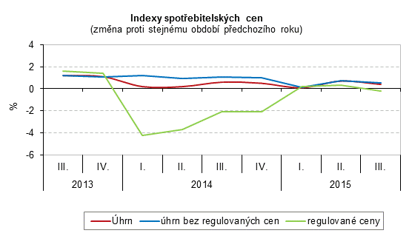

Zpomalení meziročního růstu v oddíle **bydlení** bylo důsledkem zmírnění růstu cen zemního plynu na 1,7 % ze 4,5 % ve 2. čtvrtletí. Důvodem bylo meziměsíční zvýšení jeho cen v červenci 2014. Ceny vodného a stočného vzrostly stejně jako ve 2. čtvrtletí, tj. o 3,4 % resp. o 2,8 %. Ceny tepla byly vyšší o 2,3 % (ve 2. čtvrtletí o 2,1 %). Zmírnil se růst cen čistého nájemného na 0,7 % z 1,5 % ve 2. čtvrtletí. Ceny elektřiny byly nižší o 0,4 %.

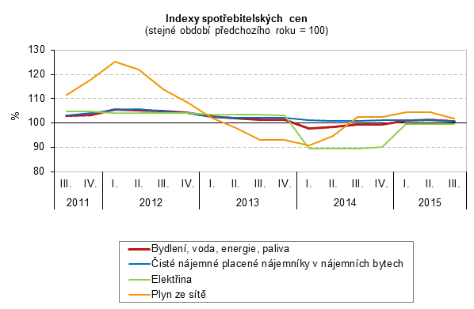

Snížení cenového růstu zaznamenaly i ceny v oddíle **odívání a obuv** v důsledku cen oděvů, které byly vyšší pouze o 0,3 %. Ceny obuvi vzrostly o 9,5 %.

Zpomalení cenového růstu v oddíle **ostatní zboží a služby** způsobilo zvýšení cen osobní péče jen o 0,1 % (ve 2. čtvrtletí o 1,4 %) a zmírnění růstu cen finančních služeb o 4,7 % (ve 2. čtvrtletí o 7,3 %).

Největší vliv na růst cenové hladiny měly podobně jako ve 2. čtvrtletí ceny v oddíle **alkoholické nápoje a tabák,** kdeceny tabákových výrobků vzrostly o 8,6 % a ceny alkoholických nápojů o 1,4 %.

Ke zrychlení růstu cen došlo ve 3. čtvrtletí pouze v oddíle **rekreace a kultura**, které způsobilo zejména zvýšení cen dovolených s komplexními službami o 6,6 % (ve 2. čtvrtletí o 5,6 %). Současně se snížil dlouhodobý pokles cen zařízení pro příjem, záznam a reprodukci obrazu a zvuku (na 7,8 % z 10,2 % ve 2. čtvrtletí).

Na snižování cenové hladiny působily obdobně jako v 1. i 2. čtvrtletí 2015 ceny v oddíle **potraviny a nealkoholické nápoje.** U většiny základních potravin s výjimkou ovoce a zeleniny pokračoval ve 3. čtvrtletí meziroční pokles cen. Ceny chleba klesly o 2,0 %, běžného pečiva o 2,6 %, masa o 3,0 %, mléka o 13,7 %, sýrů o 9,0 %, jogurtů o 3,2 %, másla o 4,5 %, cukru o 17,8 %. Naopak ceny ovoce vzrostly o 7,3 % a zeleniny o 8,5 %, z toho ceny brambor o 20,3 %.

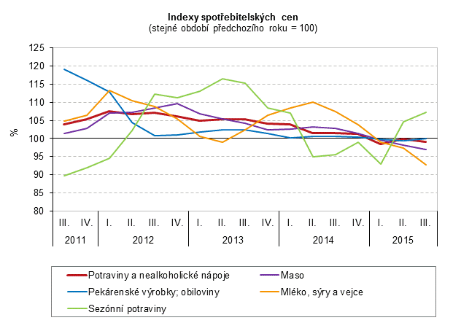

Také v oddíle doprava pokračoval meziroční pokles cen započatý v 1. čtvrtletí 2015. Důvodem byl vývoj cen pohonných hmot, které od prosince 2014 soustavně meziročně klesaly. Tento pokles byl maximální v únoru 2015 hodnotou −17,1 %. V dalších měsících se pokles cen pohonných hmot zmírňoval až do září 2015, kdy dosáhl druhého letošního maxima (-15,1 %).

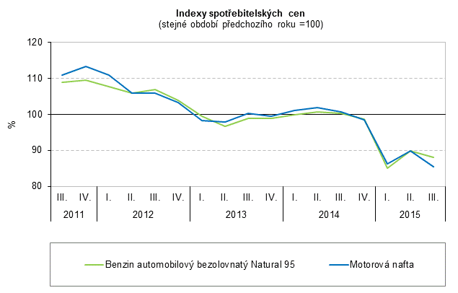

V oddíle zdraví došlo od ledna 2015 ke zrušení regulačních poplatků za návštěvu lékaře a výdej léků na recept v lékárně, což se promítlo v prohloubení poklesu cen v tomto oddíle, který ve 3. čtvrtletí činil -7,1 %.

Dlouhodobý pokles cen pokračoval v oddíle pošty a telekomunikace, který se v letošním roce zmírnil. Důvodem bylo snižování poklesu cen telefonických a telefaxových služeb započaté v polovině roku 2013, které se projevilo poklesem jejich cen ve 3. čtvrtletí 2015 o 0,5 %. Ceny poštovních služeb byly vyšší o 8,4 %.

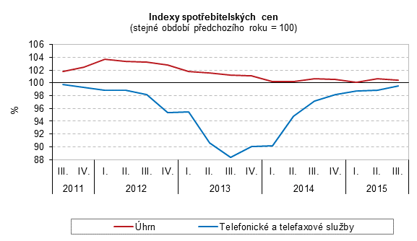

Výše uvedené pohyby spotřebitelských cen se projevily ve zvýšení cen **zboží úhrnem** o 0,1 % (ve 2. čtvrtletí 2015 růst o 0,7 %) a ceny **služeb** vzrostly stejně jako v 1. i 2. čtvrtletí o 0,8 %.

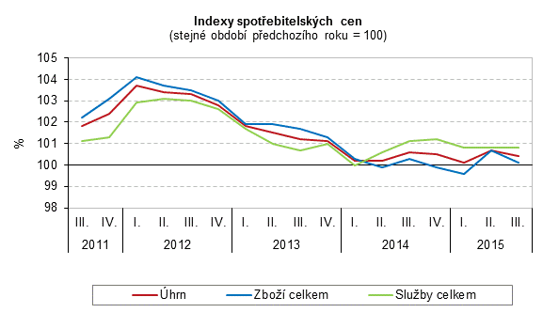

**Harmonizovaný index spotřebitelských cen v zóně EU28**

Meziroční změna harmonizovaného indexu spotřebitelských cen (HICP) 28 členských zemí EU byla podle údajů Eurostatu v červenci 0,2 % a v srpnu 0,0 %. V ČR byly meziroční hodnoty HICP v těchto měsících 0,4 % a 0,2 %. Podle předběžných výpočtů vzrostl v září HICP v ČR meziročně o 0,2 %. Z níže uvedeného grafu je zřejmé, že vývoj inflace byl v ČR i EU obdobný. V posledních dvou letech došlo k postupnému snižování meziroční inflace s tím, že hodnoty HICP v ČR zaznamenaly v roce 2014 ve srovnání s hodnotami HICP EU28 oboustranné výkyvy. Od počátku roku 2014 přírůstek HICP v ČR klesal výrazněji než přírůstek HICP EU28, v druhé polovině se tento trend změnil a trval i v roce 2015.

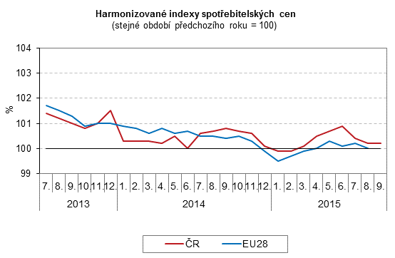

**Indexy spotřebitelských cen ve 3. čtvrtletí 2015**



Zpracovali: pracovníci Oddělení statistiky spotřebitelských cen ČSÚ

Kontaktní osoba:

Ing. Jiří Trexler

Oddělení statistiky spotřebitelských cen ČSÚ

E-mail: jiri.trexler@czso.cz

Tel.: 274 054 137